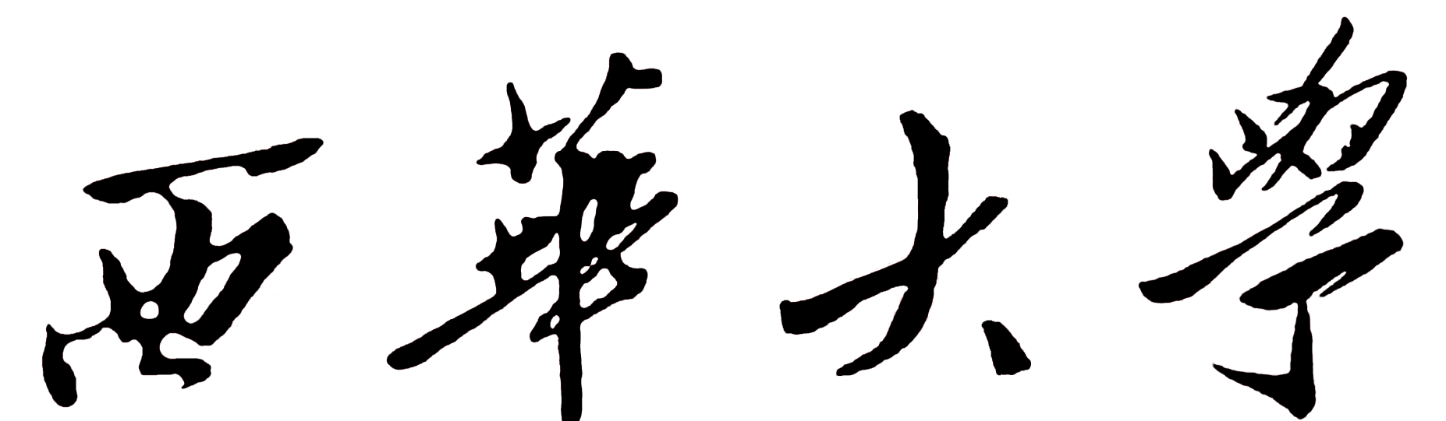
研究生示范课程建设项目

中期自评表

课 程 名 称：
申 报 学 院：
课 程 负 责 人：
立 项 时 间：

课程名称 |  |  | 项目负责人（姓名、职称）
立项时间 |  | 主要成员  （姓名、职称） | 姓名 | 职称
完成期限 |  | 主要成员  （姓名、职称）
经费总额（万元） |  | 主要成员  （姓名、职称）
一、课程建设的状况及取得的阶段性成果

二、存在问题与不足及后续工作计划

三、培养单位审核意见

培养单位分管院长（签字、盖学院章）：
年 月 日
四、研究生院意见

负责人（签字）：
年 月 日

